|  |  |
| --- | --- |
|  | |
| МИНОБРНАУКИ РОССИИ | |
| Федеральное государственное бюджетное образовательное учреждение  высшего образования  **«МИРЭА – Российский технологический университет»**  **РТУ МИРЭА** | |
| Институт инновационных технологий и государственного управления (ИНТЕГУ) | |
| Кафедра информационных технологий в государственном управлении (ИТГУ) | |

|  |  |
| --- | --- |
| **ОТЧЕТ ПО ПРАКТИЧЕСКОЙ РАБОТЕ** | |
| **по дисциплине** | |
| **«Объективно-ориентированное программирование»**  **на тему**  **«СОЗДАНИЕ ПРОГРАМ С ГРАФИЧЕСКИМ ИНТЕРФЕЙСОМ**  **ПОЛЬЗОВАТЕЛЯ НА JAVA»** | |
|  | |
| Выполнил студент группы ГИБО-03-17 | *Стояновска М.* |
| Принял  *Старший преподаватель* | *Хлебникова В.Л*  *.* |

|  |  |  |
| --- | --- | --- |
| Практическая работа выполнена | «__»_______201___ г. |  |
|  |  |  |
| «Зачтено» | «__»_______201___ г. |  |

Москва 2019

Оглавление

**Цель работы 3**

**Задание 3**

**Код и результат 4**

# Цель работы

Цель данной лабораторной работы- научиться создавать графический

интерфейс пользователя, освоить на практике работу с различными объектами для создания ГИП, менеджерами размещения компонентов.

# Код и результат

**Скрины:**

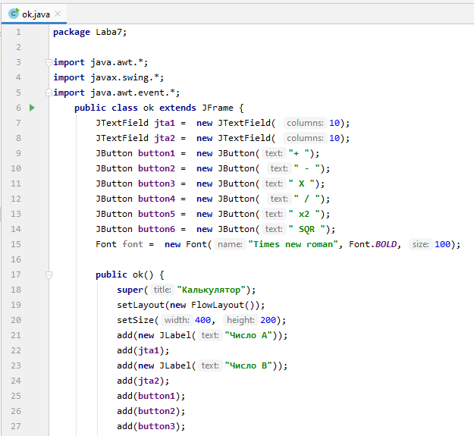

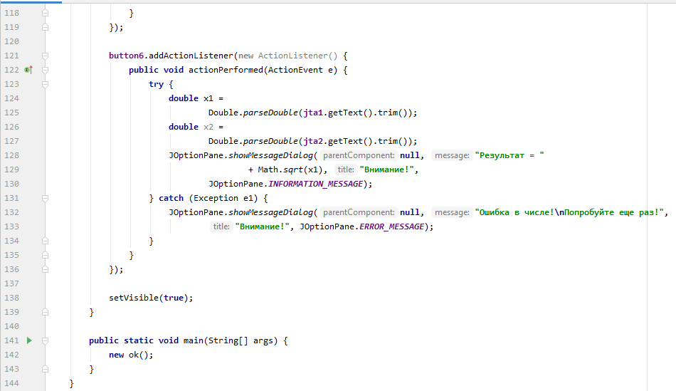

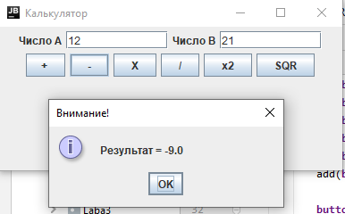

**Код программы:**

**package** Laba7;  
  
**import** java.awt.*;  
**import** javax.swing.*;  
**import** java.awt.event.*;  
 **public class** ok **extends** JFrame {  
 JTextField **jta1** = **new** JTextField( 10);  
 JTextField **jta2** = **new** JTextField( 10);  
 JButton **button1** = **new** JButton(**"+ "**);  
 JButton **button2** = **new** JButton( **" - "**);  
 JButton **button3** = **new** JButton(**" X "**);  
 JButton **button4** = **new** JButton( **" / "**);  
 JButton **button5** = **new** JButton(**" x2 "**);  
 JButton **button6** = **new** JButton(**" SQR "**);  
 Font **font** = **new** Font(**"Times new roman"**, Font.***BOLD***, 100);  
  
 **public** ok() {  
 **super**(**"Калькулятор"**);  
 setLayout(**new** FlowLayout());  
 setSize(400, 200);  
 add(**new** JLabel(**"Число А"**));  
 add(**jta1**);  
 add(**new** JLabel(**"Число В"**));  
 add(**jta2**);  
 add(**button1**);  
 add(**button2**);  
 add(**button3**);  
 add(**button4**);  
 add(**button5**);  
 add(**button6**);  
  
 **button1**.addActionListener(**new** ActionListener() {  
 @Override  
 **public void** actionPerformed(ActionEvent actionEvent) {  
  
 }  
  
 **public void** voidactionPerformed(ActionEvent e) {  
 **try** {  
 **double** x1 =  
 Double.*parseDouble*(**jta1**.getText().trim());  
 **double** x2 =  
 Double.*parseDouble*(**jta2**.getText().trim());  
 JOptionPane.*showMessageDialog*(**null**, **"Результат = "** + (x1 + x2), **"Внимание!"**,  
 JOptionPane.***INFORMATION_MESSAGE***);  
 } **catch** (Exception e1) {  
 JOptionPane.*showMessageDialog*(**null**, **"Ошибка в числе!\nПопробуйте еще раз!"**,  
 **"Внимание!"**, JOptionPane.***ERROR_MESSAGE***);  
 }  
 }  
 });  
  
 **button2**.addActionListener(**new** ActionListener() {  
 **public void** actionPerformed(ActionEvent e) {  
 **try** {  
 **double** x1 =  
 Double.*parseDouble*(**jta1**.getText().trim());  
 **double** x2 =  
 Double.*parseDouble*(**jta2**.getText().trim());  
 JOptionPane.*showMessageDialog*(**null**, **"Результат = "** + (x1 - x2), **"Внимание!"**,  
 JOptionPane.***INFORMATION_MESSAGE***);  
 } **catch** (Exception e1) {  
 JOptionPane.*showMessageDialog*(**null**, **"Ошибка в числе!\nПопробуйте еще раз!"**,  
 **"Внимание!"**, JOptionPane.***ERROR_MESSAGE***);  
 }  
 }  
 });  
  
 **button3**.addActionListener(**new** ActionListener() {  
 **public void** actionPerformed(ActionEvent e) {  
 **try** {  
 **double** x1 =  
 Double.*parseDouble*(**jta1**.getText().trim());  
 **double** x2 =  
 Double.*parseDouble*(**jta2**.getText().trim());  
 JOptionPane.*showMessageDialog*(**null**, **"Результат = "** + (x1 * x2), **"Внимание!"**,  
 JOptionPane.***INFORMATION_MESSAGE***);  
 } **catch** (Exception e1) {  
 JOptionPane.*showMessageDialog*(**null**, **"Ошибка в числе!\nПопробуйте еще раз!"**,  
 **"Внимание!"**, JOptionPane.***ERROR_MESSAGE***);  
 }  
 }  
 });  
  
 **button4**.addActionListener(**new** ActionListener() {  
 **public void** actionPerformed(ActionEvent e) {  
 **try** {  
 **double** x1 =  
 Double.*parseDouble*(**jta1**.getText().trim());  
 **double** x2 =  
 Double.*parseDouble*(**jta2**.getText().trim());  
 JOptionPane.*showMessageDialog*(**null**, **"Результат = "** + (x1 / x2), **"Внимание!"**,  
 JOptionPane.***INFORMATION_MESSAGE***);  
 } **catch** (Exception e1) {  
 JOptionPane.*showMessageDialog*(**null**, **"Ошибка в числе!\nПопробуйте еще раз!"**,  
 **"Внимание!"**, JOptionPane.***ERROR_MESSAGE***);  
 }  
 }  
 });  
  
 **button5**.addActionListener(**new** ActionListener() {  
 **public void** actionPerformed(ActionEvent e) {  
 **try** {  
 **double** x1 =  
 Double.*parseDouble*(**jta1**.getText().trim());  
 **double** x2 =  
 Double.*parseDouble*(**jta2**.getText().trim());  
 JOptionPane.*showMessageDialog*(**null**, **"Результат = "** + (x1 * x1), **"Внимание!"**,  
 JOptionPane.***INFORMATION_MESSAGE***);  
 } **catch** (Exception e1) {  
 JOptionPane.*showMessageDialog*(**null**, **"Ошибка в числе!\nПопробуйте еще раз!"**,  
 **"Внимание!"**, JOptionPane.***ERROR_MESSAGE***);  
 }  
 }  
 });  
  
 **button6**.addActionListener(**new** ActionListener() {  
 **public void** actionPerformed(ActionEvent e) {  
 **try** {  
 **double** x1 =  
 Double.*parseDouble*(**jta1**.getText().trim());  
 **double** x2 =  
 Double.*parseDouble*(**jta2**.getText().trim());  
 JOptionPane.*showMessageDialog*(**null**, **"Результат = "** + Math.*sqrt*(x1), **"Внимание!"**,  
 JOptionPane.***INFORMATION_MESSAGE***);  
 } **catch** (Exception e1) {  
 JOptionPane.*showMessageDialog*(**null**, **"Ошибка в числе!\nПопробуйте еще раз!"**,  
 **"Внимание!"**, JOptionPane.***ERROR_MESSAGE***);  
 }  
 }  
 });  
  
 setVisible(**true**);  
 }  
  
 **public static void** main(String[] args) {  
 **new** ok();  
 }  
 }

**Итоги выполнения лабораторной работы**

В ходе выполнения лабораторной работы №5 мы научились: создавать

графические интерфейсы JAVA. Мы научились создавать окно интерфейса,

поля для заполнения, всплывающие окна, программировать и получать

результаты, в зависимости от решения. Также, мы изучили библиотеку Math.